**COMO ENUMERAR EN WORD 2010**

1. Busca la pestaña ***Insertar***en el menú superior, selecciona la opción ***Numero de pagina***, selecciona la manera como quiera que aparezca el numero (Principio de página, Final de página, Márgenes de página )

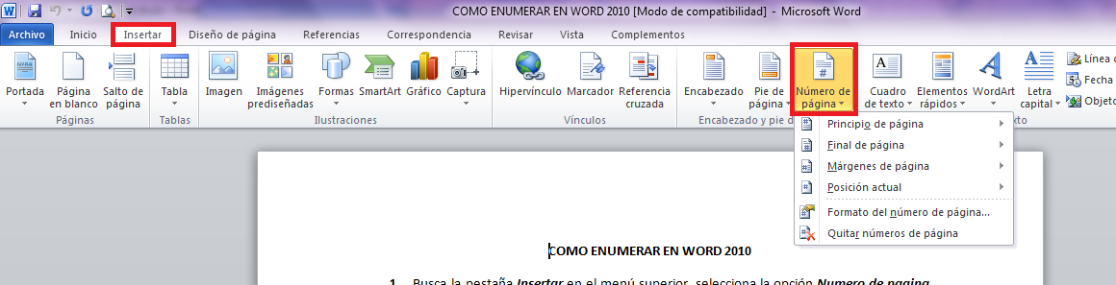

1. Una vez haya seleccionado la manera como quiera que aparezca el numero, selecciono la posición en donde deseo que este aparezca.

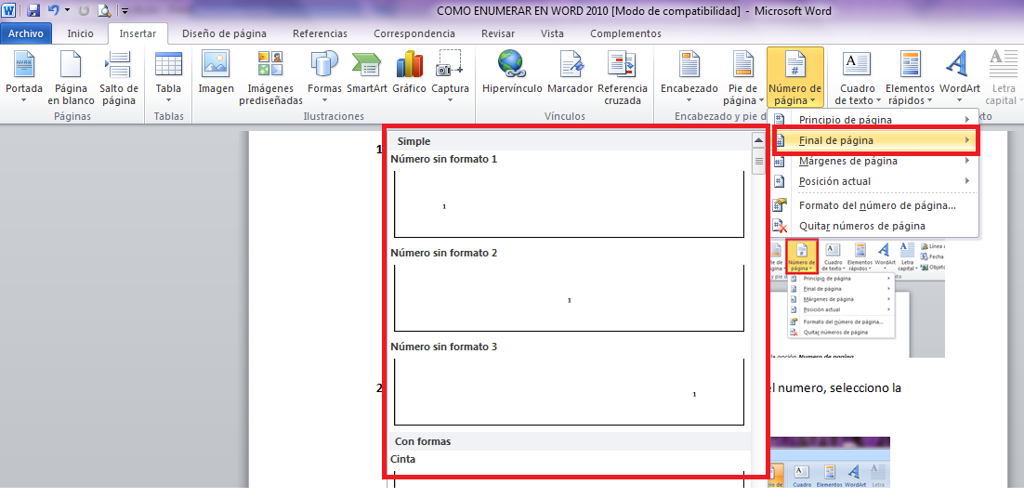

**COMO ENUMERAR EN WORD 2010 DESDE UNA PÁGINA ESPECIFICA**

1. Para enumerar desde una página especifica, nos ubicamos una hoja **ANTES** de donde queremos que empiece la numeración, teniendo en cuenta que debemos ubicarnos al final, damos clic en la pestaña ***Diseño de pagina***, seleccionamos la opción ***saltos*** y luego seleccionamos la opción ***Página siguiente.***

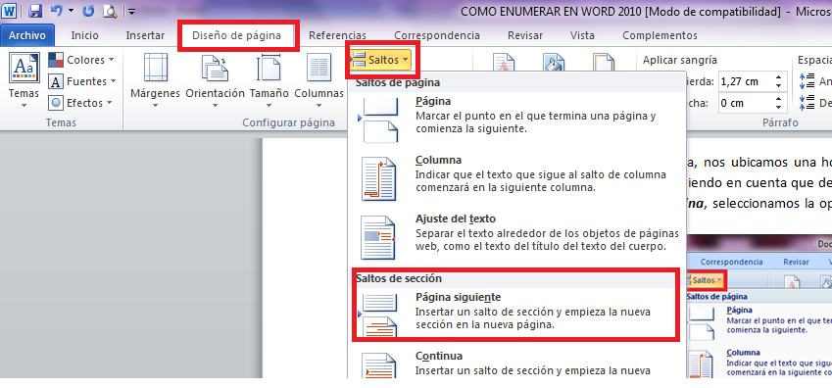

1. Luego damos clic a la pestaña ***Insertar*** y damos clic en la opción ***Pie de página***, luego seleccionamos la opción ***Editar pie de página.***

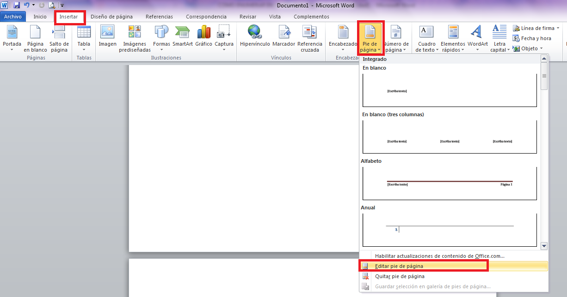

1. Después de dar clic en ***Editar pie de página*** debemos dar clic en la opción ***Vincular al anterior***, para desactivarlo. Lo que hace es romper la relación con la sección anterior del documento y el cursor se habilita en el espacio en donde quedara el numero

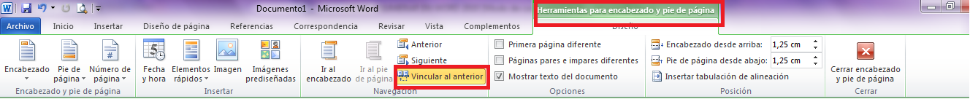

1. Al dar clic en ***Editar pie de*** página, se habilita la opción ***Herramientas para encabezado y pie de página,*** dar clic en la opción ***Número de página***  y seleccionamos la opción ***Formato de numero de página.***

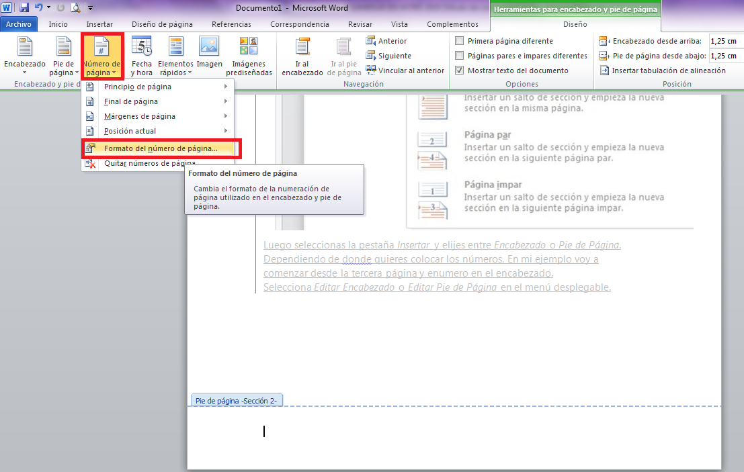

1. Seleccionamos la opción ***Numeración de páginas***, damos clic a la opción ***Iniciar en*** y colocamos el numero con el que queremos que empiece la numeración(por ejemplo:3), luego damos clic en aceptar

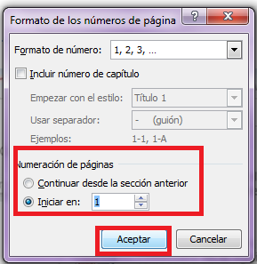

1. Luego damos clic en la pestaña ***Insertar,*** damos clic en la opción ***Numero de página*** y seleccionamos la opción (Principio de página, Final de página, Márgenes de página) y seleccionamos la opción que más se ajuste a cómo queremos que se vea la numeración.

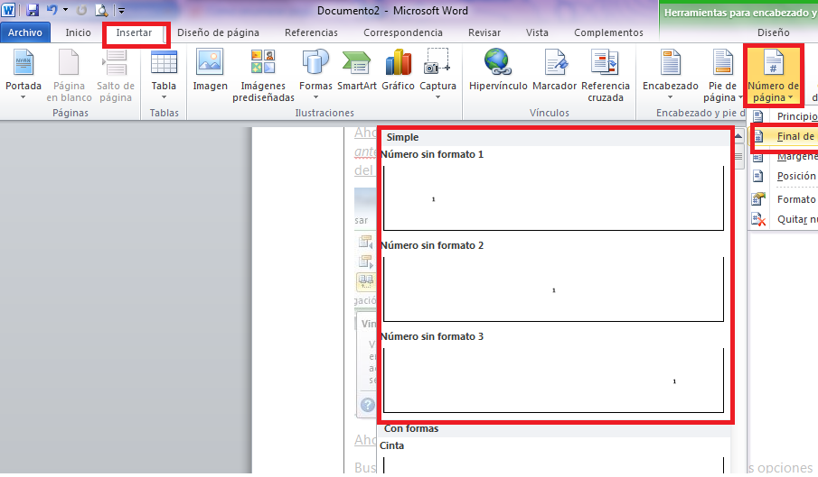

**COMO HACER UN HIPERVINCULO DENTRO DEL MISMO DOCUMENTO**

1. Para crear un hipervínculo dentro del mismo documento, lo primero que debemos hacer es seleccionar cada título e ingresar por la pestaña ***Inicio***. En la barra de estilos darle clic derecho en donde dice Titulo 1, esto para colocarle a cada uno el mismo tipo de letra y el tamaño.

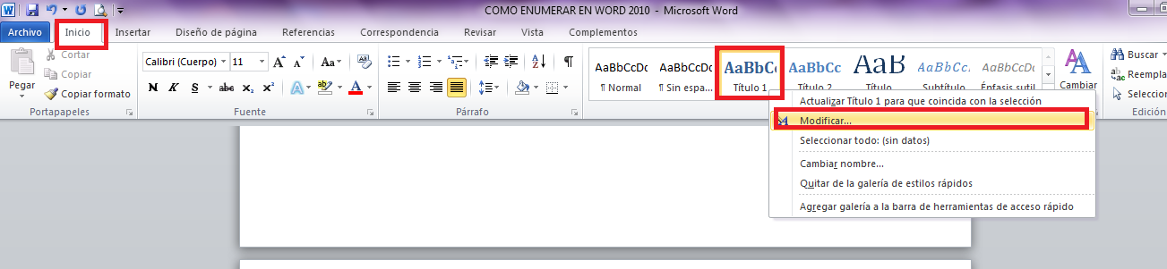

1. Después de dar clic en modificar, se abre una ventana en donde cambiamos el tipo de letra, el color, el tamaño y le damos clic en Aceptar.

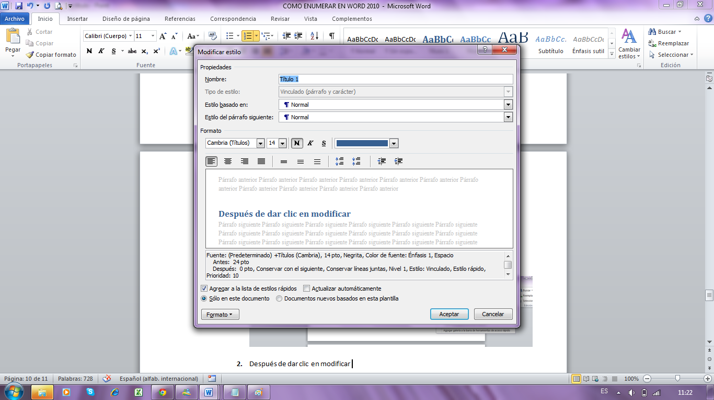

1. Seleccionamos el título o la imagen a la que queremos crear el hipervínculo, le damos clic en la pestaña ***Insertar*** y le damos clic en la opción ***Hipervínculo***.

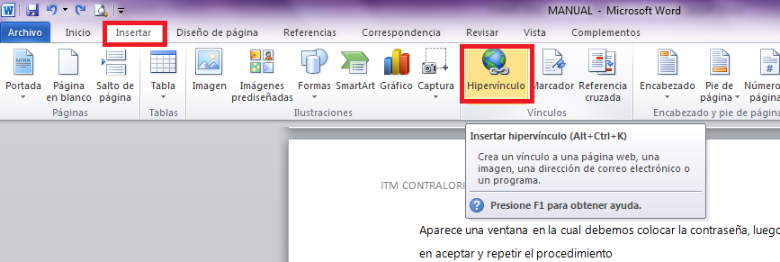

1. Después de dar clic en ***Hipervínculo***, se abre una ventana, ahí damos clic en la opción ***lugar de este documento***, seleccionamos el Titulo a donde queremos que se dirija y le damos clic en ***Aceptar.***

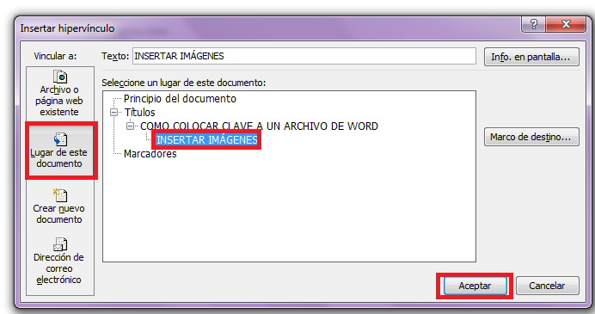

**COMO HACER CALCULOS EN TABLAS**

1. Antes de realizar los cálculos lo primero que debemos hacer es hacer la tabla, para esto ingresamos por la pestaña ***Insertar***, seleccionamos la opción ***tabla***  y le damos clic a la opción ***Insertar Tabla***

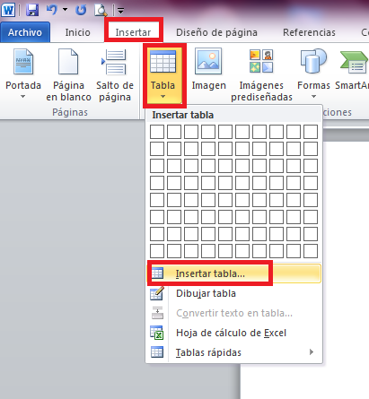

1. Al dar clic en ***insertar tabla***, se abre una ventana en la cual seleccionamos la cantidad de filas y la cantidad de columnas y damos clic en ***Aceptar***

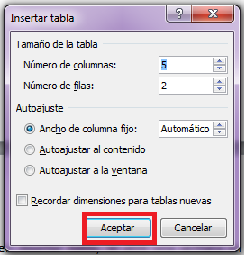

1. Colocamos los datos de la Tabla y para realizar los cálculos hacemos lo siguiente, nos ubicamos en el lugar de la tabla en donde queremos realizar el cálculo, al ubicarnos en un lugar de la tabla se habilita la opción ***herramientas de tabla***, damos clic en la opción ***Presentación*** y damos clic en la opción ***fx Formula***

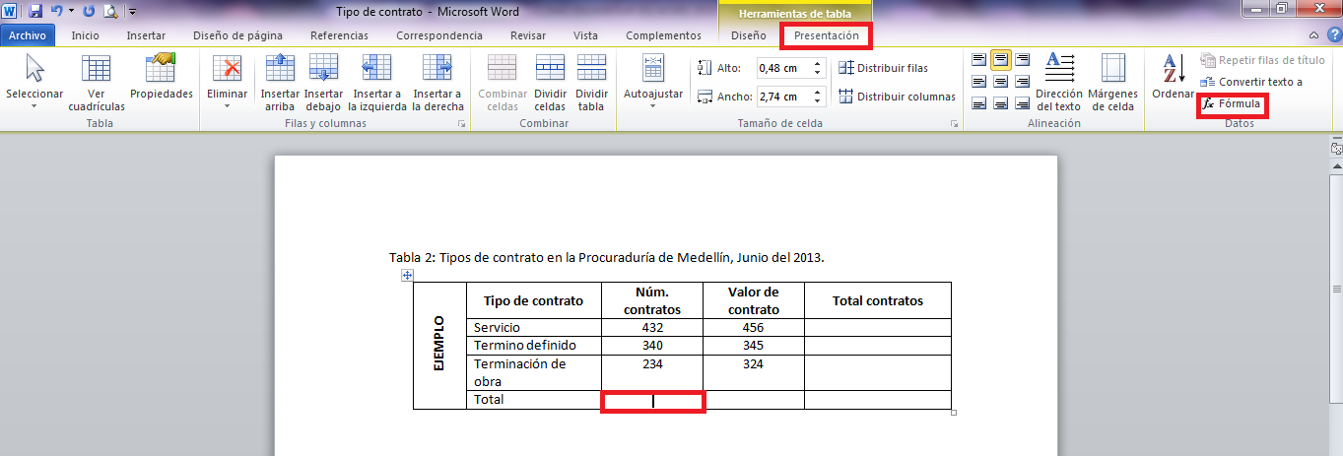

1. Al darle clic en ***fx Formula*** se abre una ventana, en la cual debemos verificar que si vamos a sumar en columna debe aparecer la función y dentro de paréntesis debe decir ABOVE, si quiero hacer cálculos en fila me debe aparecer la función y dentro de paréntesis colocar LEFT, luego le damos clic en ***Aceptar***

